# ДЗ «Полусинхронная репликация»

1. Настраиваем ассинхронную репликацию:

а) Создан новый docker-compose файл на основе текущего для проекта социальной сети

б) В файл добавлены секции для еще двух контейнеров pg (с пустой БД) (tordb, lokidb)

Получили конфигурацию из трех СУБД:

pg_odin – существующая БД, будет первичным мастером

pg_tor, pg_loki – новые пустые БД, будут слейвами

в) В настройках pg_odin

I) Добавили пользователя для репликации:

create role replicator with login replication password 'pass';

II) В файле postgresql.conf раскоментировал параметры ведения wal:  
 ssl = off

wal_level = replica

max_wal_senders = 10

III) Разрешили любую подсеть для репликации в конфиге pg_hba.conf (т.к. каждый рестар стенда может создать новую подсеть):

host replication replicator all md5

IV) Создали backup данных для переноса на слевы:

pg_basebackup -h pg_odin -D ./pgslave_bcp -U replicator -v -P --wal-method=stream

IIV) В созданном бекапе:

Создали сигнальный файл: standby.signal

В конфиге прописали строку подключения для каждого слева (будем раскоменчивать необходимый):

#primary_conninfo = 'host=pg_odin port=5432 user=replicator password=pass application_name=pg_tor'

#primary_conninfo = 'host=pg_odin port=5432 user=replicator password=pass application_name=pg_loki'

г) Остановили все PG, перенесли бекап данных в слейвы и раскоментили необходимые строки подключения к мастеру

д) Убедились, что все слевый в асинхронном режиме:

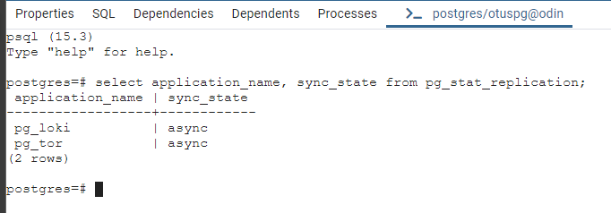

1. Переключаем методы get и search на один из слейвов (pg_tor):

Для переключение будут использоваться pg_odin как master на котором работают все методы сервиса. pg_tor – слейв, на который будем переключать методы.

Выполняем нагрузочный тест методов get и search анкет до переключения на слейв:

Jmeter: по 1 запросу каждого метода, 5 (параллельных потоков), 100 повторений.

Latency:

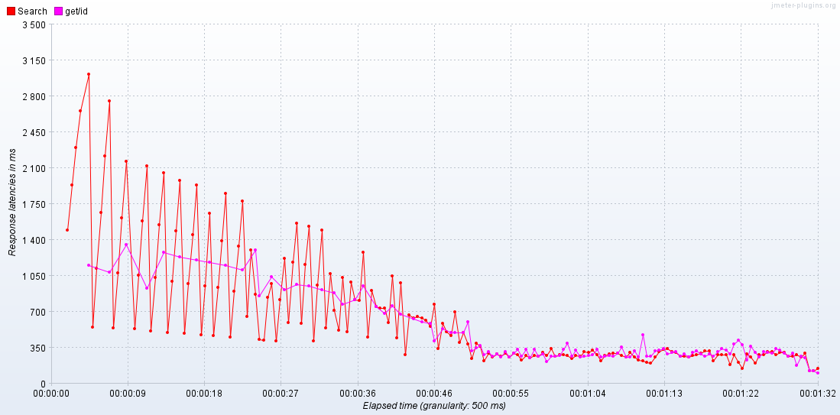

pg_odin (docker stats):

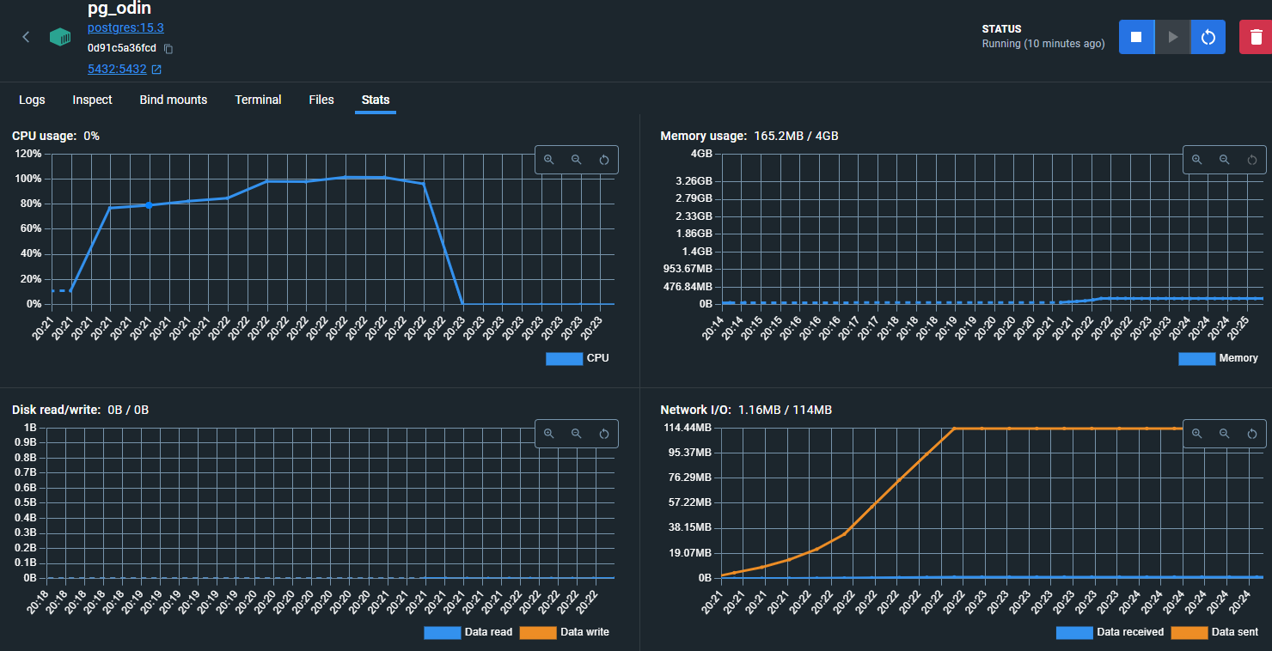

pg_tor (docker stats):

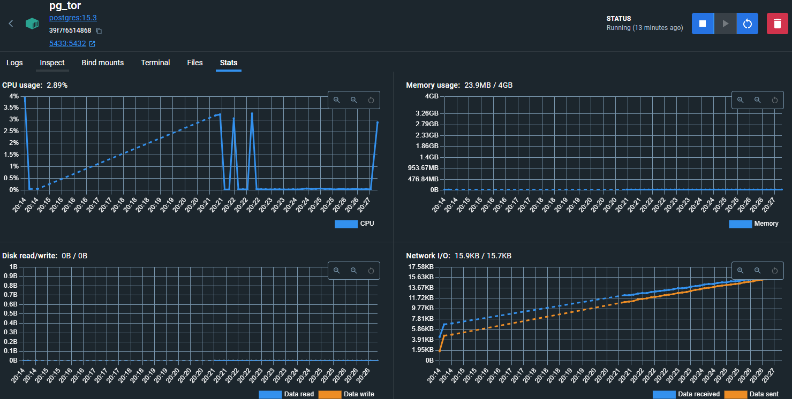

Б) В основном модуле проекта, добавляем второе подключение (объект класса SocialDB) db_slave и в обработке запросов get и search меняем вызов методов из объекта db_master на объект db_slave

Перезапускаем сервисы и проводим такую же нагрузку:

Latency:

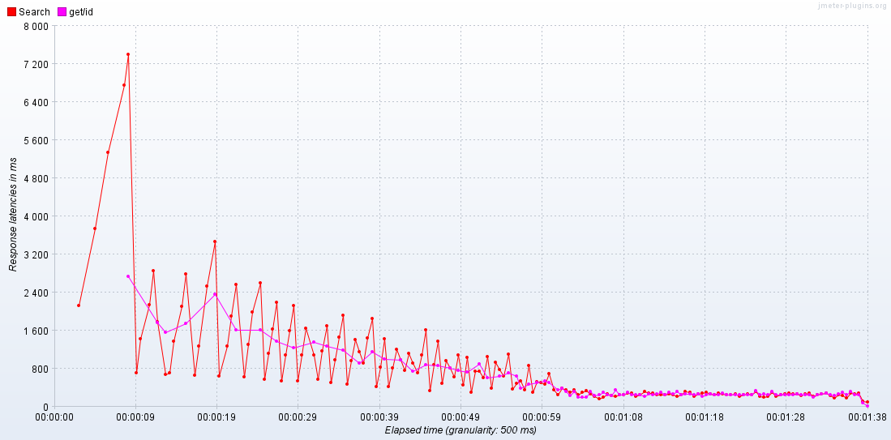

pg_odin:

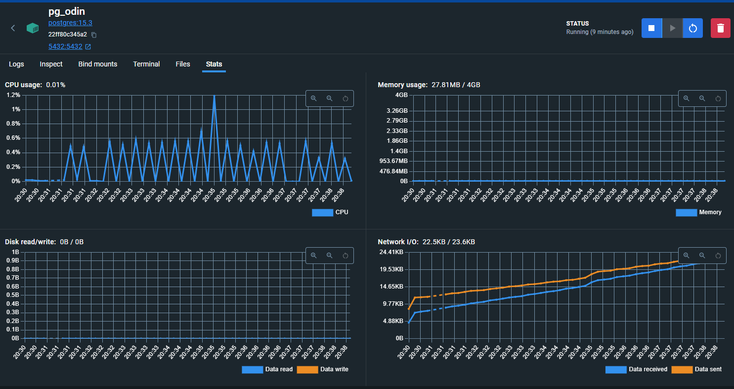

pg_tor:

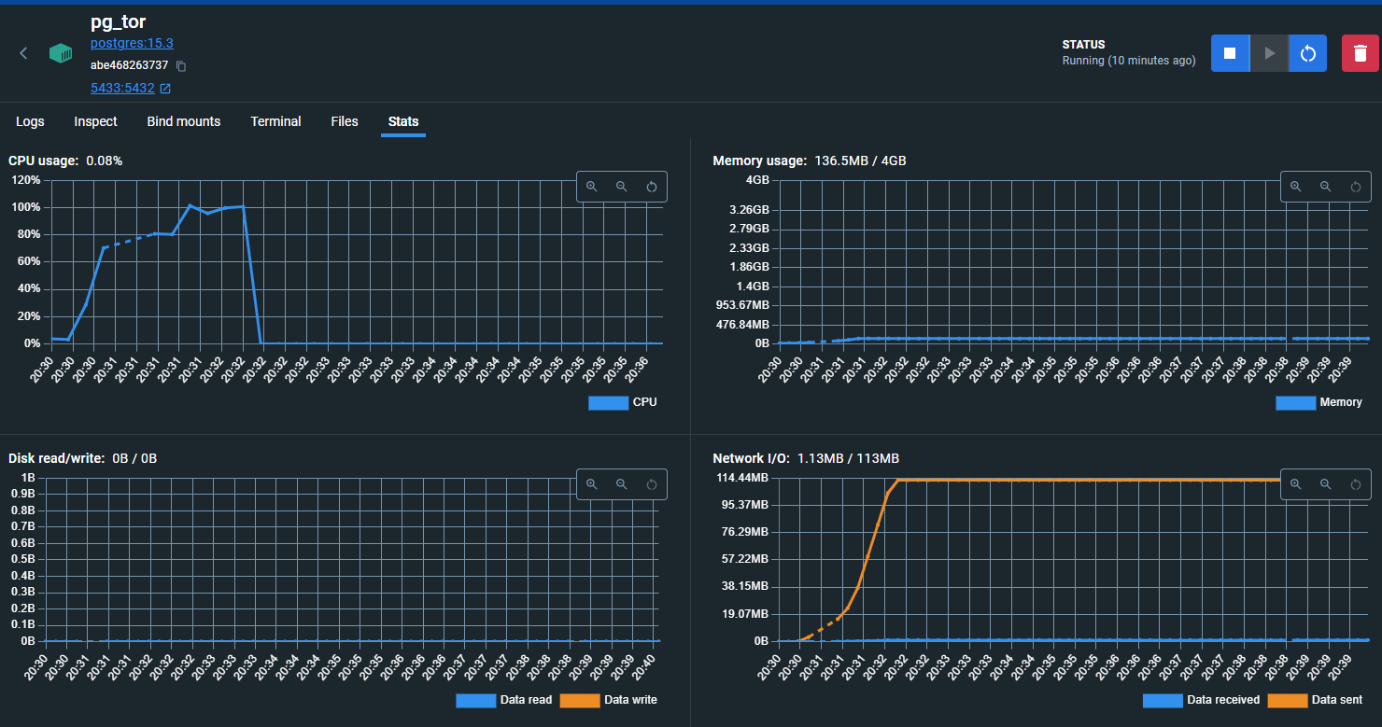

Статистика БД показывается, что нагрузка на метода перешла на слейв.

3) Включаем потоковую синхронную репликацию.

- добавляем в конфигурацию мастера параметры синхронной репликации:

synchronous_commit = on

synchronous_standby_names = 'FIRST 1 (pg_tor, pg_loki)'

- перезапускаем сервисы и проверяем статус:

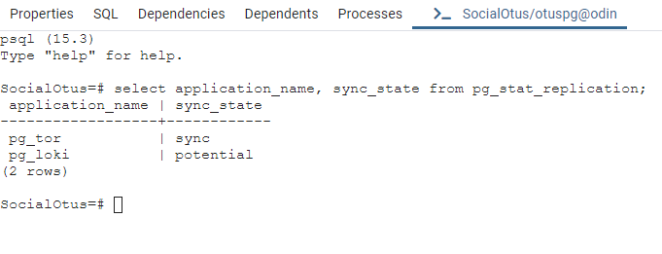

Включена синхронная репликация.

- создаем таблицу для тестирования и проверяем репликацию записи:

CREATE TABLE repltest (testid text NOT NULL UNIQUE);

insert into repltest (testid) VALUES ('test');

select * from repltest

pg_odin:

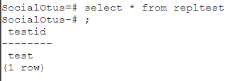

pg_tor:

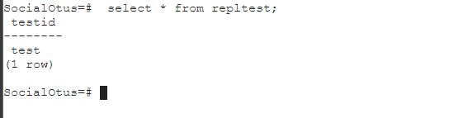

Данные реплицированы.

1. Настраиваем кворумную репликацию:

На мастере изменим в конфиге строку:

synchronous_standby_names = 'ANY 1 (pg_tor, pg_loki)'

* Перезапускаем и проверяем работу синхронизации:

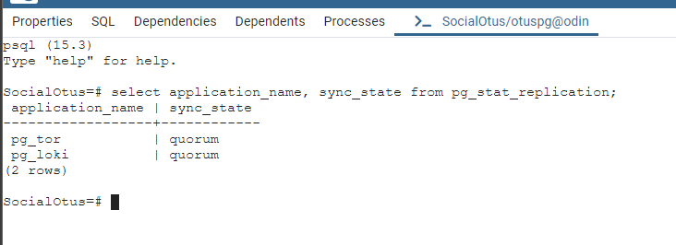

Для создания нагрузки на запись в тестовую таблицу написан python скрипт, который подключается к мастеру и каждые 0,5 секунд записывает в таблицу очередное значение, при обрыве связи в консоль выводит информацию о количестве записанных элементов и массив с успешно записанными элементами. Код сохранен в файле replication_test.py.

- Запускаем нагрузку на запись и подождав 5-10 сек убиваем мастер (docker stop):

Вывод скрипта после потери связи до мастера:

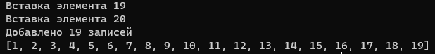

- промоутим pg_tor до мастера и проверяем что запись на нем работает:

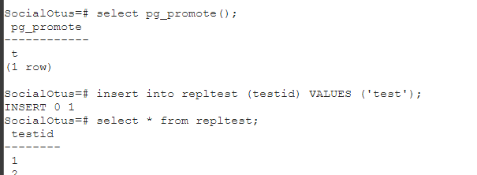

И включаем репликацию, для этого правим в конфиге:

synchronous_commit = on

synchronous_standby_names = 'ANY 1 (pg_loki, pg_odin)'

перечитываем конфиг^

psql select pg_reload_conf();

- переключаем pg_loki на новый мастер pg_tor, для этого изменяем в конфиге строку:

primary_conninfo = 'host=pg_tor port=5432 user=replicator password=pass application_name=pg_loki'

перечитываем конфиг^

psql select pg_reload_conf();

- проверяем, что репликация работает:

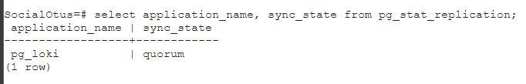

- проверяем потерю транзакция запросом на pg_loki:

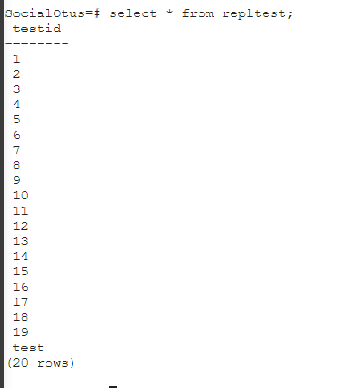

Потерь транзакций при потери мастера не произошло за счет использования синхронной репликации.

* Востанавливаем pg_odin как слейв в репликации, для этого:
  + Добавим пустой файл в каталог pgdata standby.signal
  + Добавляем строчку подключения к новому мастеру в конфиг:

primary_conninfo = 'host=pg_tor port=5432 user=replicator password=pass application_name=pg_odin'

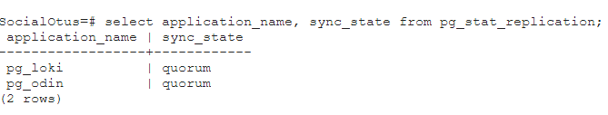

Кворумная репликация 1 мастер – 2 слейва полностью востановлена.